ГУАП
КАФЕДРА № 31
ОТЧЕТ
ЗАЩИЩЕН С ОЦЕНКОЙ
ПРЕПОДАВАТЕЛЬ
старший преподаватель |  |  |  | Н.Л. Гречкин
должность, уч. степень, звание |  | подпись, дата |  | инициалы, фамилия

ОТЧЕТ ПО ЛАБОРАТОРНОЙ РАБОТЕ №5

ИССЛЕДОВАНИЕ МЕТОДА ВИБРАЦИОННОЙ ЛИНЕАРИЗАЦИИ

по курсу: НЕЛИНЕЙНЫЕ И АДАПТИВНЫЕ СИСТЕМЫ УПРАВЛЕНИЯ
РАБОТУ ВЫПОЛНИЛ
СТУДЕНТ ГР. № | 3510М |  |  |  | Д. В. Самарин
 |  |  | подпись, дата |  | инициалы, фамилия

Санкт-Петербург 2026
ЦЕЛЬ РАБОТЫ
Применение метода вибрационной линеаризации для коррекции нелинейных систем в режимах вынужденных периодических движений.

ИСХОДНЫЕ ДАННЫЕ
1) Собрать в MatLab Simulink расчетную схему, соответствующую структурной схеме (рис. 1) по заданию из таблицы вариантов. Для нечетных вариантов использовать источник синусоидальной вибрации, для четных - линейно-изменяющийся сигнал в диапазоне от —В до В.
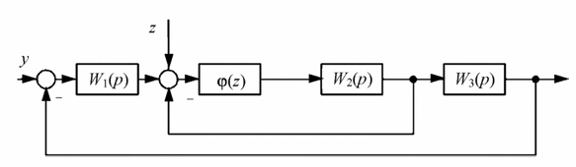
Рисунок 1 – Структурная схема
2) Создать в том же самом файле модели еще двух копий расчетной схемы, из обеих копий убрать дополнительное вибрационное воздействие, из одной копии убрать нелинейность.
3) С помощью блока $Mux$ объединить выходы блоков, реализующих $W_{3}(p)$ в один сигнал и вывести его, отключив предварительно в настройках блока Scope ограничение на количество отображаемых точек.
4) С помощью встроенных средств MatLab Simulink построить ЛАХ линейной части системы.
5) Оценить по диаграмме Боде возможность применения вибрационной линеаризации для своего варианта линейной части системы; при невозможности применения вибрационной линеаризации к параметрам своего варианта допускается скорректировать один из параметров своего варианта для обеспечения дальнейшего хода работы.
8) Меняя амплитуду $B$ вибрационного воздействия, подобрать такое значение, при котором нелинейность будет вносить минимальные изменения.
9) Повторить п. 8 для всех типов нелинейностей, представленных на рисунке 2.
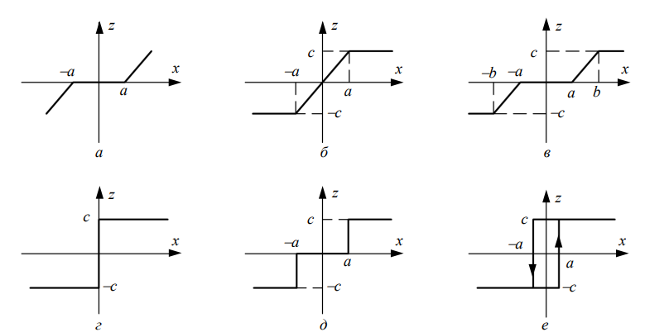
Рисунок 2 – Статические характеристики типовых нелинейных элементов
Вариант №12 (2)
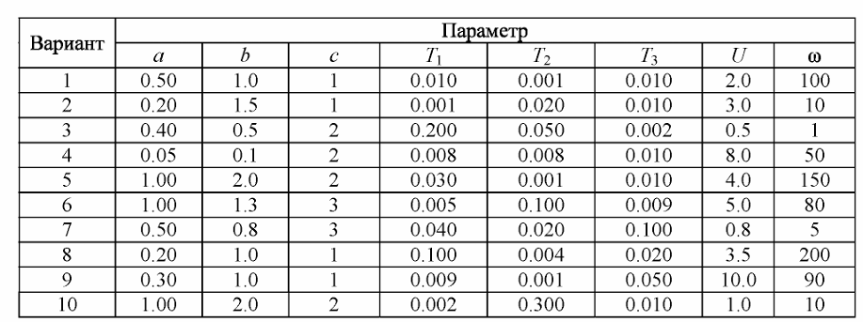

ХОД РАБОТЫ
1) Во в кладке Configuration Parameters/Solver задаём тип расчета – фиксированный шаг и его величину (type – fixed step; step size – 1е-4). Так как вариант четный, то источник вибрации – линейно-изменяющийся сигнал в диапазоне от $-B до B$.
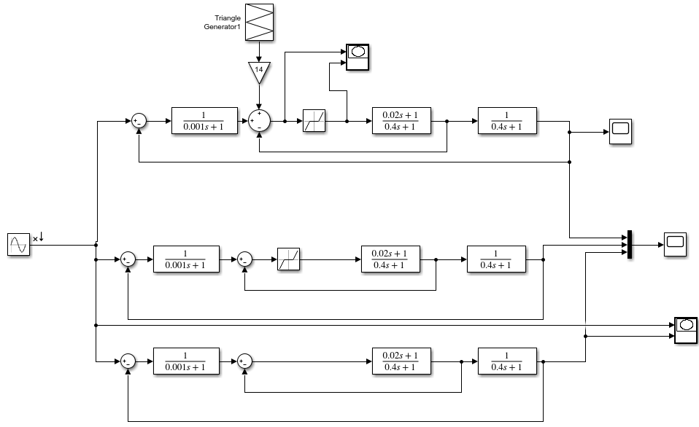
Рисунок 3 – Модель для проведения исследования (нелинейность типа мертвая зона)
На рисунке 4 приведена диаграмма Боде.
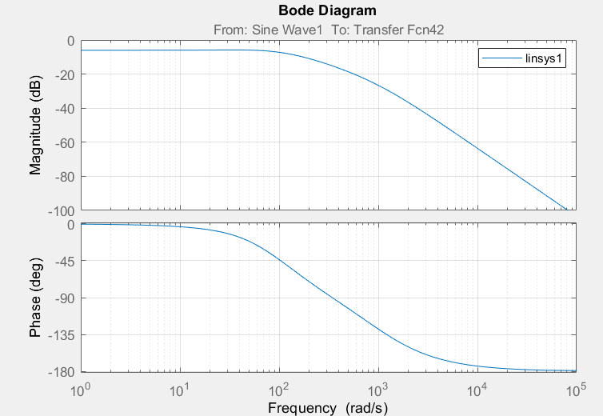
Рисунок 4 – Диаграмма Боде
В соответствии с заданием поменяем параметры системы, чтобы была возможность применения вибрационной линеаризации (условие – система должна являться ФНЧ). Пусть $T_{3}=0,4c,$ меняем значения в структурной схеме.
Задаем амплитуду дополнительного воздействия $B=14$; частота по условию в 10 раз больше частоты входного воздействия.
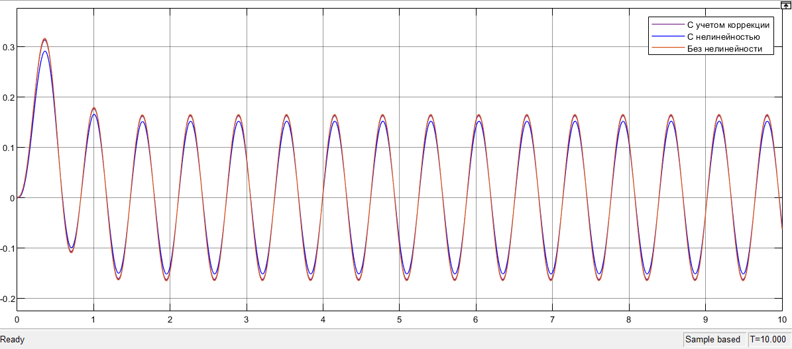
Рисунок 5 – Графики выходов систем
На рисунке 6 представлены траектории движения выходной переменной для исследуемой нелинейности и системы без учета нелинейности.
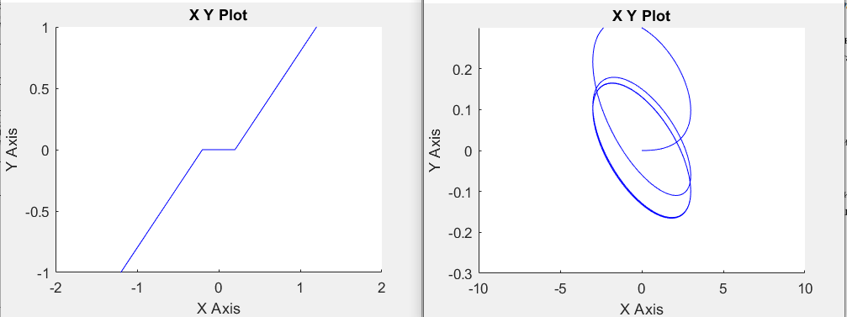
Рисунок 6 – Фазовые траектории (слева – исследуемая нелинейность, справа – система без учета нелинейности)
Переходные процессы для системы с НЭ типа «насыщение» представлены на рисунке 7.
Как можно заметить, для заданных параметров системы по варианту метод не дает должного результата.
Для нелинейности типа «насыщение» метод вибрационной линеаризации не обеспечил заметного улучшения характеристик системы (при данных параметрах нелинейности), поскольку при работе в режиме насыщения выходной сигнал ограничивается, что снижает эффективность усреднения нелинейности.
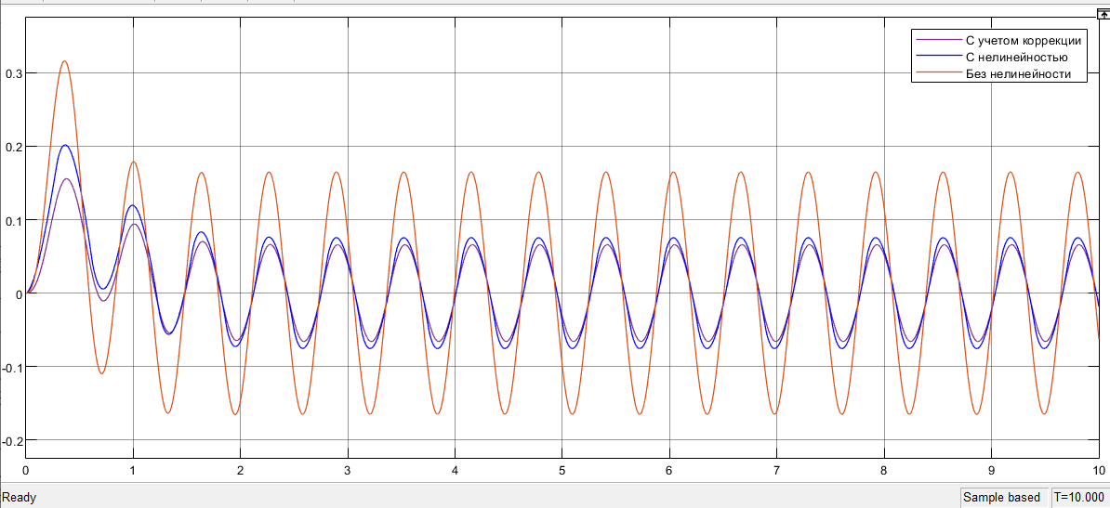
Рисунок 7 – Графики выходов систем $(B=2.5)$
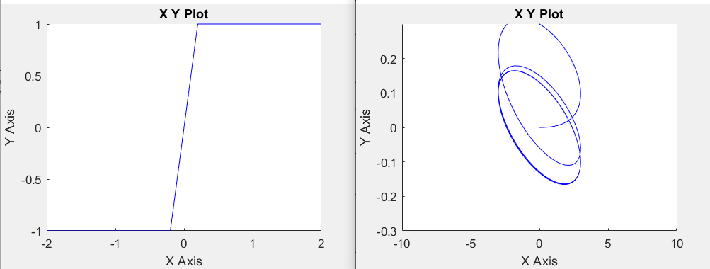
Рисунок 8 – Фазовые траектории (слева – исследуемая нелинейность, справа – система без учета нелинейности)
Изменим параметр $c$ для нелинейностей на 4, чтобы обеспечить работоспособность метода. Повторим моделирование для НЭ типа «насыщение».
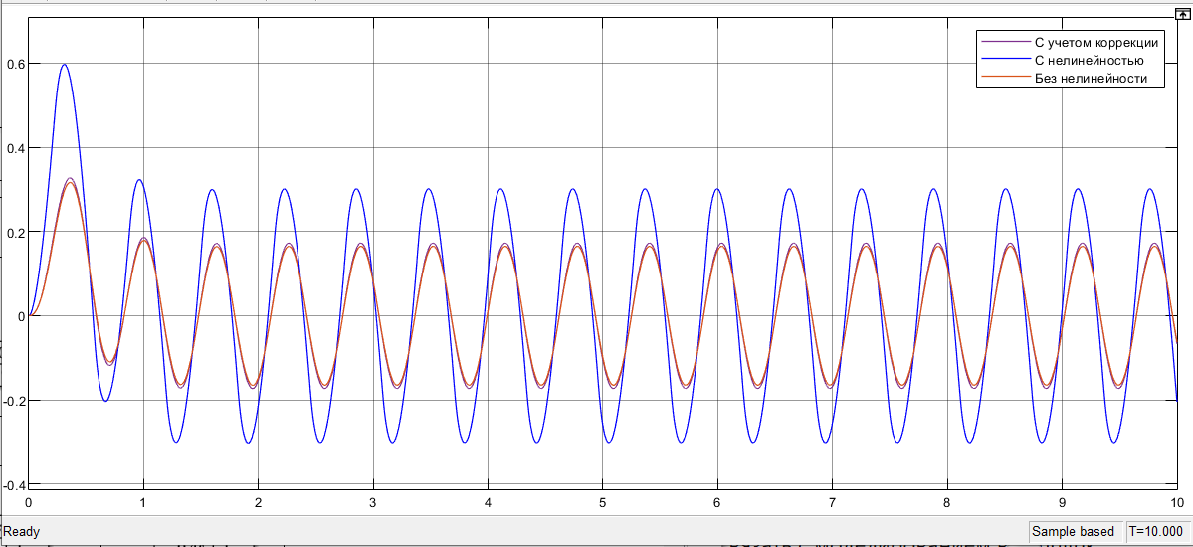
Рисунок 9 – Графики выходов систем $(B=4)$
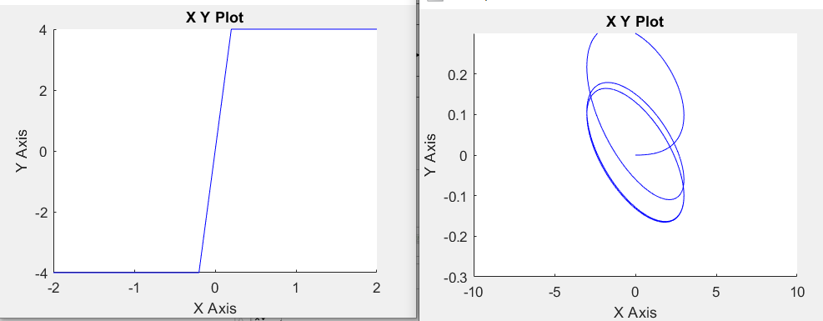
Рисунок 10 – Фазовые траектории (слева – исследуемая нелинейность, справа – система без учета нелинейности)
Переходные процессы для системы с НЭ типа «насыщение с зоной нечувствительности» представлены на рисунке 11.
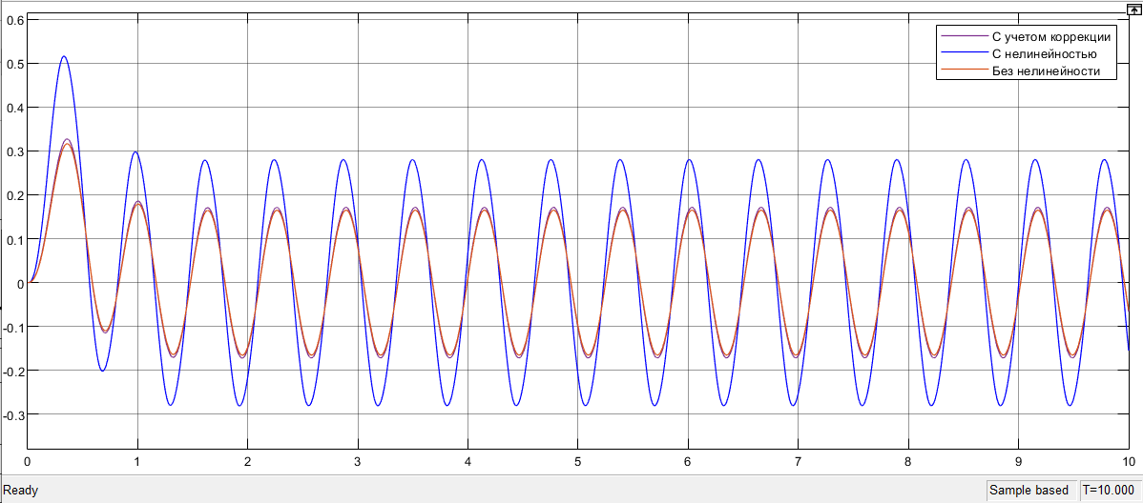
Рисунок 11 – Графики выходов систем $(B=4)$
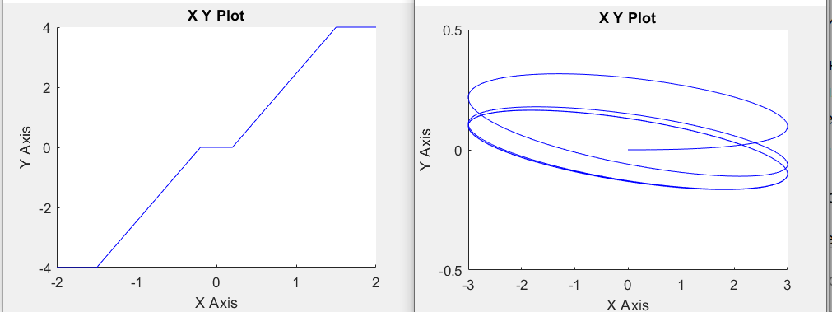
Рисунок 12 – Фазовые траектории (слева – исследуемая нелинейность, справа – система без учета нелинейности)
Переходные процессы для системы с НЭ типа «идеальное реле» представлены на рисунке 13.
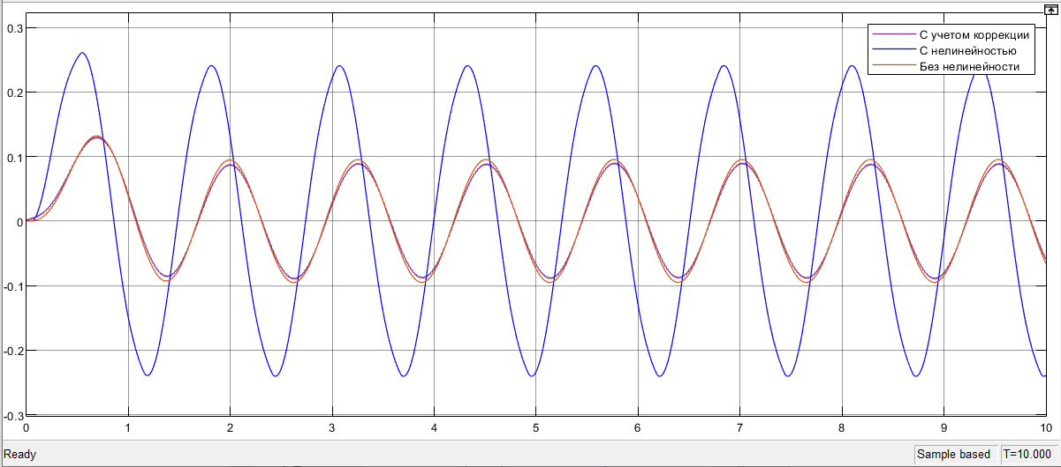
Рисунок 13 – Графики выходов систем $(B=4,4)$
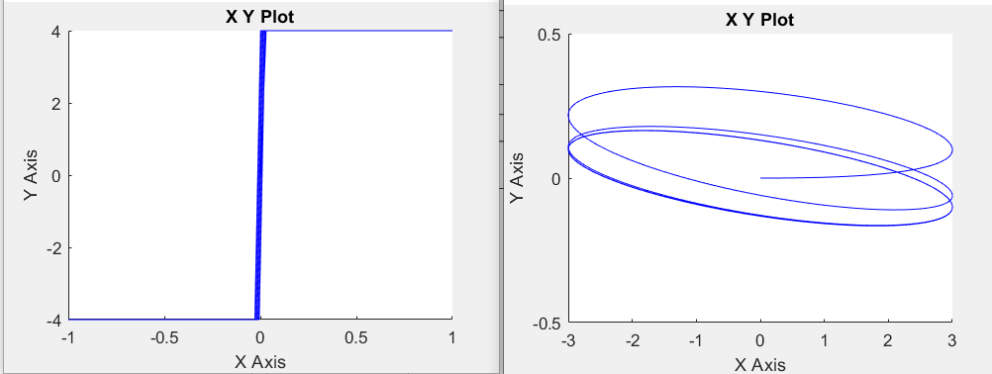
Рисунок 14 – Фазовые траектории (слева – исследуемая нелинейность, справа – система без учета нелинейности)
Переходные процессы для системы с НЭ типа «реле с зоной нечувствительности» представлены на рисунке 15.
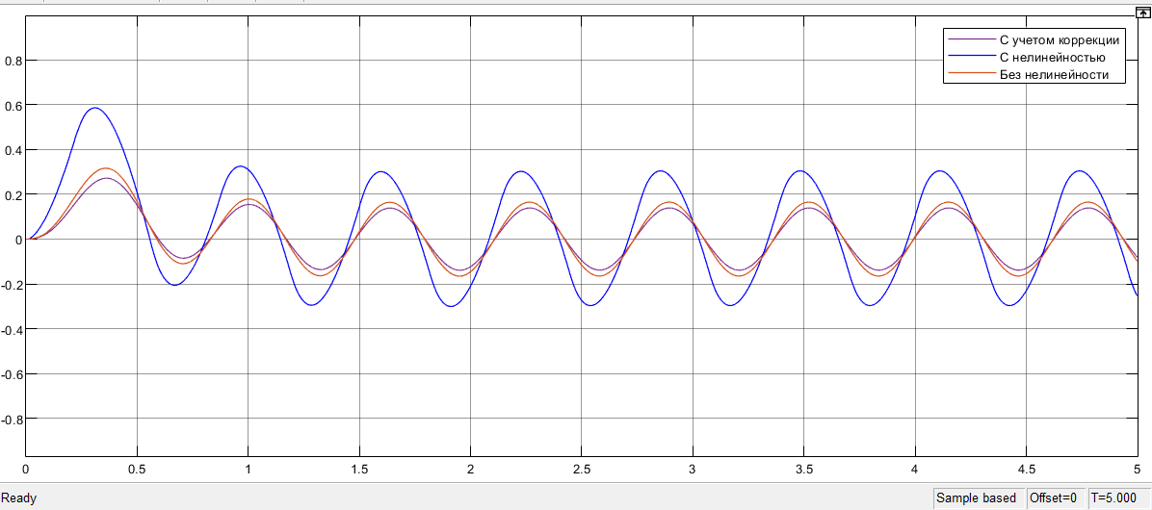
Рисунок 15 – Графики выходов систем $(B=5)$
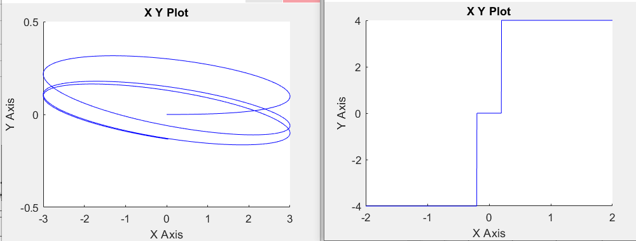
Рисунок 16 – Фазовые траектории (слева – исследуемая нелинейность, справа – система без учета нелинейности)
Переходные процессы для системы с НЭ типа «реле с гистерезисом» представлены на рисунке 17.
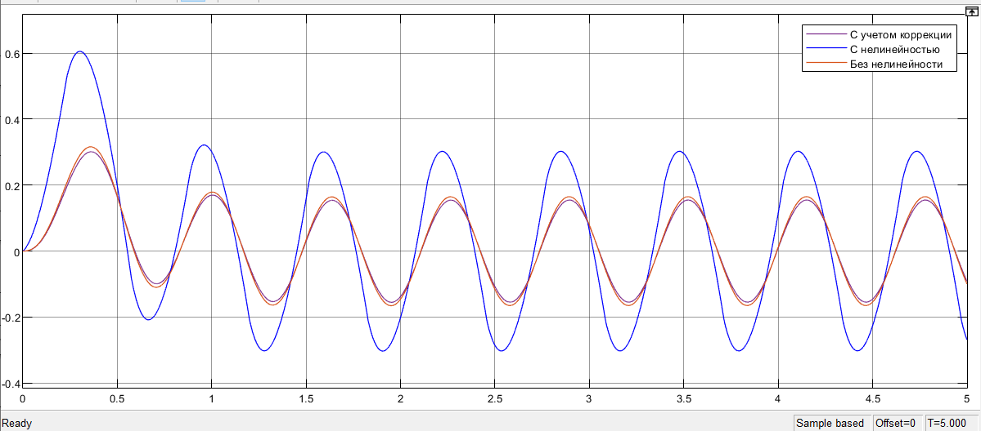
Рисунок 17 – Графики выходов систем $(B=4.5)$
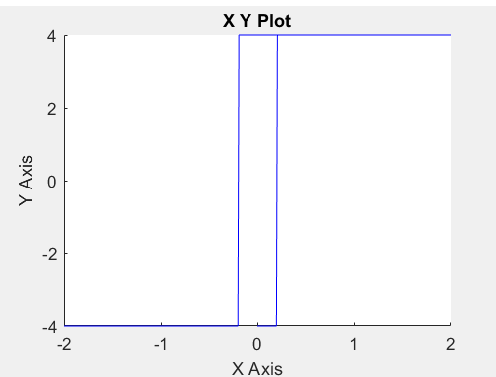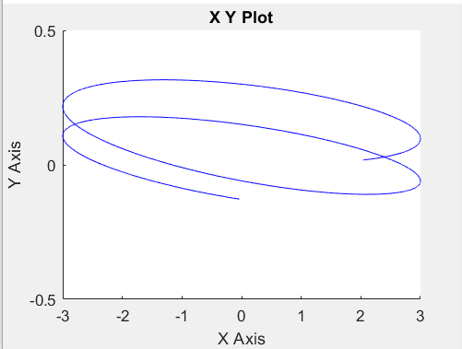
Рисунок 18 – Фазовые траектории (слева – исследуемая нелинейность, справа – система без учета нелинейности)

ВЫВОД
В ходе практического исследования был рассмотрен метод вибрационной линеаризации, предназначенный для коррекции поведения нелинейных систем, совершающих вынужденные колебания. Метод основан на подаче на нелинейный элемент дополнительного высокочастотного воздействия, благодаря которому нелинейная характеристика в среднем приближается к линейной.
Наиболее эффективно данный подход работает в системах, линейная часть которых обладает свойствами низкочастотного фильтра и способна подавлять высокочастотные составляющие сигнала. В этом случае высокочастотные колебания практически не оказывают влияния на выход системы, однако позволяют уменьшить влияние нелинейности и снизить искажения переходного процесса.
В ходе моделирования было установлено, что эффективность метода существенно зависит как от типа нелинейности, так и от параметров системы и характеристик дополнительного воздействия. Для некоторых нелинейных элементов, в частности типа «насыщение» (при параметрах, заданных по варианту) получить выраженный эффект вибрационной линеаризации не удалось. Это связано с тем, что при больших амплитудах сигналов элементы работают преимущественно в режиме насыщения или полного переключения, вследствие чего нарушается эффект усреднения, лежащий в основе метода.
Также было установлено, что полная компенсация нелинейности и точное совпадение переходных процессов достигаются не всегда. Однако увеличение частоты дополнительного воздействия позволяет повысить точность эквивалентной линеаризации и уменьшить колебательность системы при условии, что линейная часть эффективно подавляет высокочастотные компоненты сигнала.

